Отчет по результатам
нагрузочного тестирования
Web Tours

Версия 1.0

Москва, 2023 г.

Лист согласования

Организация/Должность | Ф.И.О. | Результат согласования | Подпись | Дата
Нагрузочное тестирование,  Инженер тестировщик | Владислав Куликов

История внесения изменений
Дата | Выпуск | Описание | Автор
29.11.2023 | 0.1 | Начальная версия | Таширев И.Э.

Содержание

1 Назначение документа 5
2 Основные положения 6
2.1 Объект тестирования 6
2.2 Цели тестирования 6
2.3 Методика тестирования 6
2.4 Отступления от методики тестирования 6
2.5 Ограничения тестирования 6
3 Выводы 7
3.1 Общие выводы 7
3.2 Выводы по целям 7
4 Графики и таблицы 9
4.1 Тест поиска максимальной производительности 9
4.2 Тест подтверждения максимума 10

Назначение документа
Основная цель данного документа – предоставить обработанные и систематизированные результаты нагрузочного тестирования, описать отклонения при проведении тестирования от методики и ограничения тестирования.

Основные положения

Объект тестирования
В качестве тестируемой системы выступает «Web Tours». Система представляет собой имитацию сайта по бронированию авиабилетов. Система работает по схеме регистрация/вход в ЛК => поиск билета из точки вылета в точку прилета => резервирование билета => оформления и оплаты.

Цели тестирования
Инициирующие события:
Инициирующие события
Курс «Введение в Нагрузочное Тестирование».
Курс «Основы инструмента Micro Focus Load Runner».

Бизнес-цели:
- Проверка соответствия системы «Web Tours» целевым требованиям производительности.
Технические цели:
Цель
Определение максимальной и пиковой производительности системы
Проверка надежности системы
Выявление «узких мест»
Подтверждение максимальной производительности системы

Методика тестирования
Нагрузочное тестирование проводилось в соответствии с документом «Методика нагрузочного тестирования Web Tours» разработанным Таширевым Иваном Эдуардовичем и согласованным с Заказчиком (далее – Методика, методика тестирования).

Отступления от методики тестирования
Отступления от методики отсутствуют.

Ограничения тестирования
1. Несоответствие конфигурации тестового и промышленного стенда.
2. Расположение генератора нагрузки на одном хосте с тестируемой системой, что может вызывать влияние на результаты тестирования.
3. Ограниченность ресурсов ПК, на котором проводилось тестирование, из-за чего нагрузка на разных системах может выдавать разные результаты.
4. Отсутствие бизнесс-прогноза.

Выводы

Общие выводы
Тест поиска максимальной производительности и тест подтверждения максимума были выполнены успешно. Согласно бизнес-целям тестирования:
- Система «Web Tours» соответствует целевым требованиям производительности.
- Определена максимальная производительность системы на уровне нагрузки 8791 операций в час, и 39 776 запросов в час или 300% от уровня нагрузки в промышленной среде.
- Определена пиковая производительность системы на уровне нагрузки 11 634 операций, и 52 670 запросов в час или 400% от уровня нагрузки в промышленной среде.
- Подтверждена максимальная производительность системы на уровне нагрузки 8791 запросов в час, и 39 776 запросов в час или 300% от уровня нагрузки в промышленной среде.

Выводы по целям
Технические цели:
№ | Цель | Результат
1 | Определение максимальной и пиковой производительности Системы | Максимальная производительность составляет 39 776 запросов в час. Пиковая производительность составляет 52 670 запросов в час.
2 | Подтверждение максимальной производительности | Подтвержден максимум производительности при нагрузке в 8791 запросов в час.
3 | Выявление «Узких мест» | Выявлено «узкое место» при переходе на четвертую ступень, связанное с резким сокращением свободной памяти и увеличением потребления ресурсов CPU.

В результате проведения нагрузочных тестов можно сделать следующие выводы:

Определение максимальной и пиковой производительности Системы

Максимальная производительность системы «Web Tours» – 39776 запросов в час.

90 Percentile времени отклика по операциям составляло от 0,062 (customerProfile) секунды до 0,392 (continue) секунд, максимально допустимое время отклика по операциям – 2,5 секунды. Дольше всего выполняются следующие транзакции continue и login. При пиковой нагрузке на систему времена отклика вырастают до 4,925 секунд.

Пиковая производительность системы 52 670 запросов в час.
При выходе на нагрузку в 52 670 запросов в час. Система «Web Tours» перестала справляться с подаваемой нагрузкой: число обрабатываемых запросов не росло, произошло превышение требований к временам обработки следующих операций:

Имя транзакции | 90 percentile | Максимально допустимое время по SLA
click_flights | 4,925 | 2,5
login | 4,893 | 2,5
open_web_tours | 3,911 | 2,5
continue | 3,091 | 2,5

Средняя утилизация CPU на уровне максимальной производительности составила:

на серверах приложений:
Утилизация CPU серверов приложений составляла от 4,17% до 52.8% на ступени максимальной производительности, в среднем 42.95%%

Средняя утилизация RAM на уровне максимальной производительности составила: 85%

Выявлено узкое место при переходе на четвертую ступень произошло сильное падение по графику “Free megabytes”, в результате которого нагрузка на память возросла и времена отклика транзакций так же увеличилось. Также происходит увеличение процента расхода CPU “%Processor Time”, что приводит к увеличению времени отклика транзакций. Скачки графика “Pool Nonpaged Bytes” указывают на возможную утечку памяти.
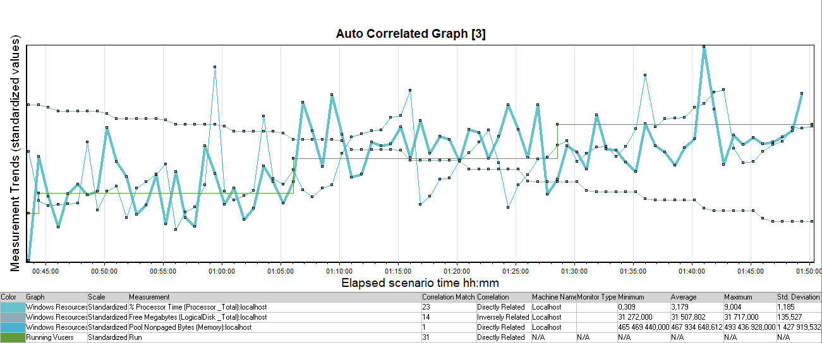
В связи с выявленным “узким местом” в системе рекомендуется: увеличение объёмов оперативной памятb и дальнейшуюю замену процессорв на более производительный.

Подтверждение максимальной нагрузки

Максимальная производительность системы «Web Tours» подтверждена при нагрузке 39 776 запросов в час.
Времена отклика по операциям оставались стабильными на протяжении всего теста: от 0,06 секунды до 0,269 секунд, максимально допустимое время отклика по операциям от 2,5 секунды.

Утилизация CPU была стабильна в течение теста, в среднем составила:

на серверах приложений – 51%,

Утилизация RAM была стабильна в течение теста, в среднем составила:

на серверах приложений – 90%,

Проблем во время теста не выявлено.

Графики и таблицы

Тест поиска максимальной производительности
Название транзакции | Профиль | Факт | Отклонение
open_web_tours | 520 | 501 | -4%
login | 422 | 409 | -3%
click_flights | 305 | 307 | 1%
flights | 282 | 271 | -4%
search_flights | 270 | 271 | 0%
payment_details | 175 | 176 | 1%
itinerary | 280 | 278 | -1%
delete_ticket | 73 | 72 | -1%
log_out | 326 | 334 | 2%
click_signUp | 97 | 98 | 1%
customerProfile | 97 | 98 | 1%
continue | 97 | 99 | 2%

График 4.1 Количество пользователей.

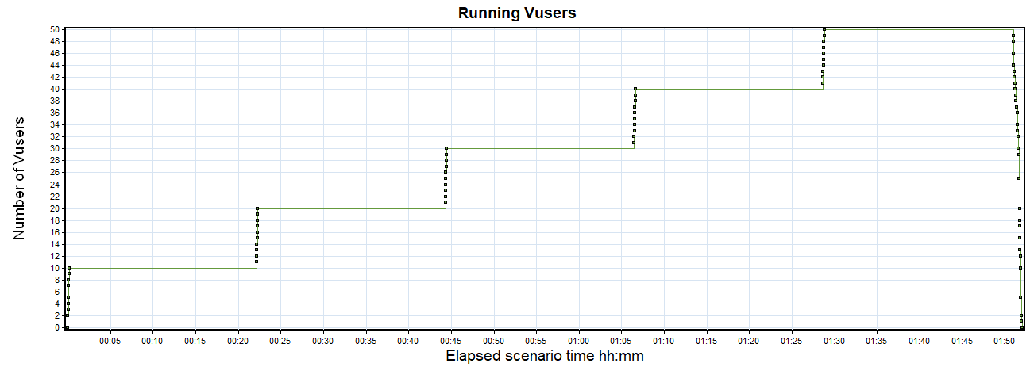
График 4.2 Времена отклика.

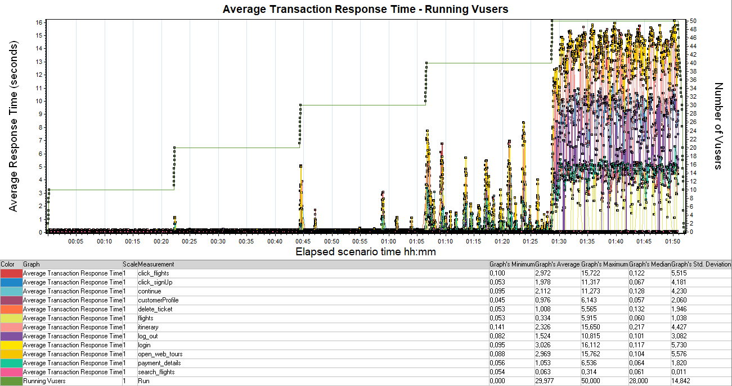

График 4.3 Transaction per second.

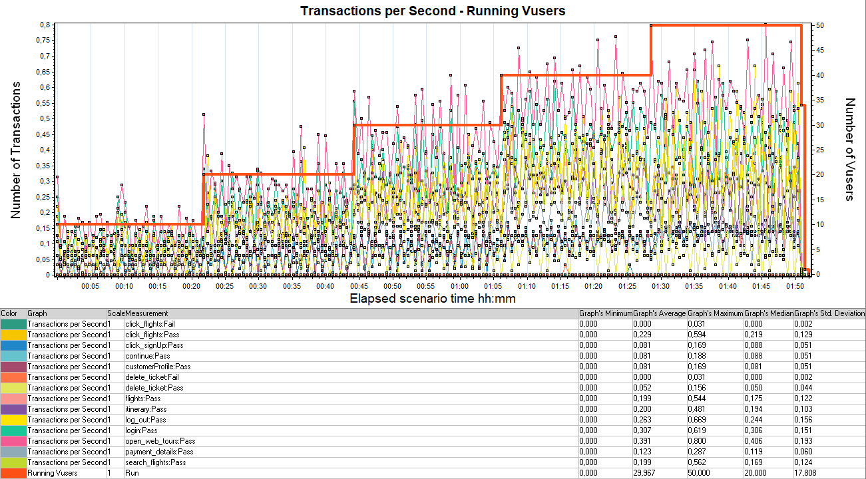
График 4.4 Hits per Second.

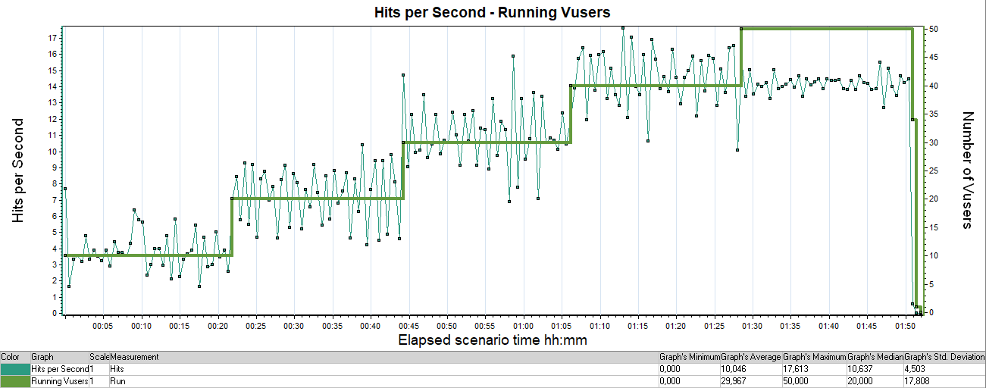

График 4.5 Утилизация CPU

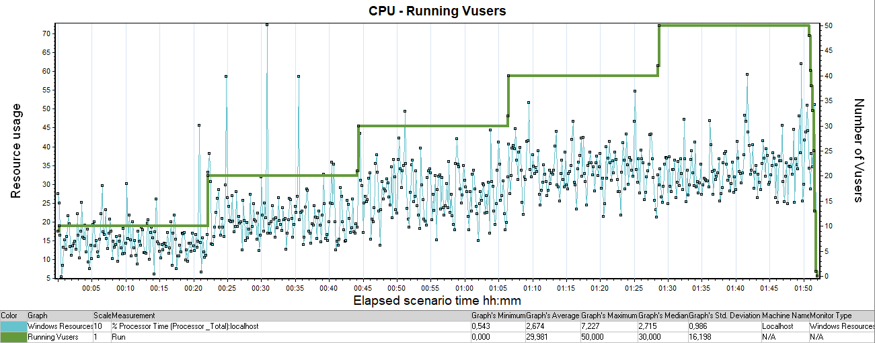

График 4.6 Утилизация RAM

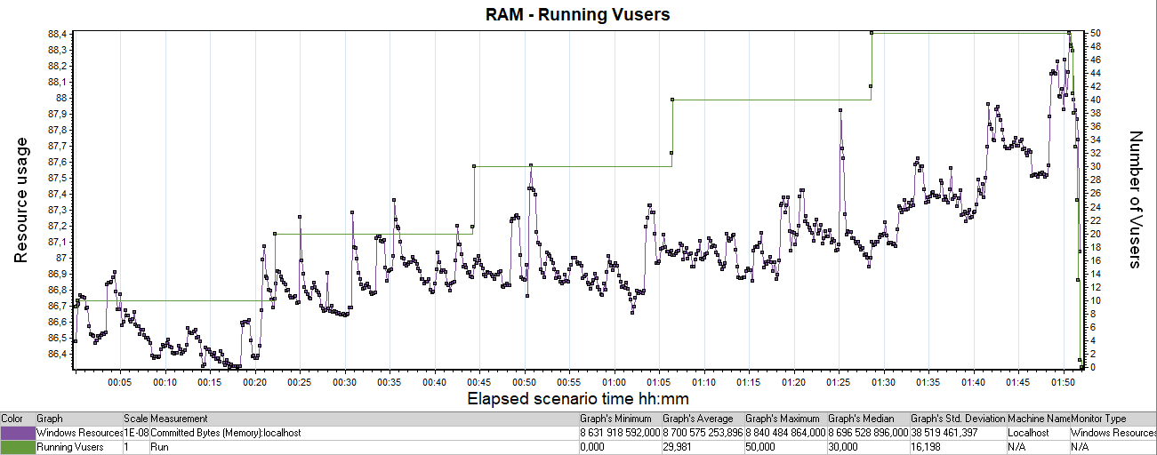

Тест подтверждения максимума

Имя транзакции | Количество операций по профилю | Количество успешных операций | Отклонение от профиля
open_web_tours | 520 | 511 | -2%
login | 422 | 410 | -3%
click_flights | 305 | 308 | 1%
flights | 282 | 271 | -4%
search_flights | 270 | 271 | 0%
payment_details | 175 | 178 | 2%
itinerary | 280 | 280 | 0%
delete_ticket | 73 | 70 | -4%
log_out | 326 | 330 | 1%
click_signUp | 97 | 100 | 3%
customerProfile | 97 | 100 | 3%
continue | 97 | 100 | 3%

График 4.1 Количество пользователей.

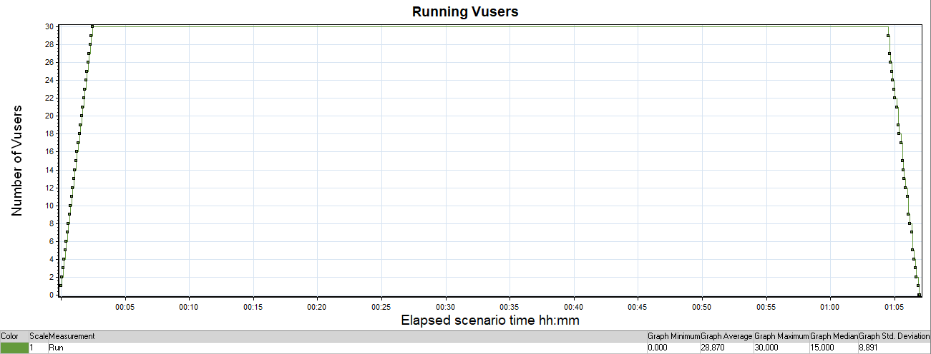
График 4.2 Времена отклика.

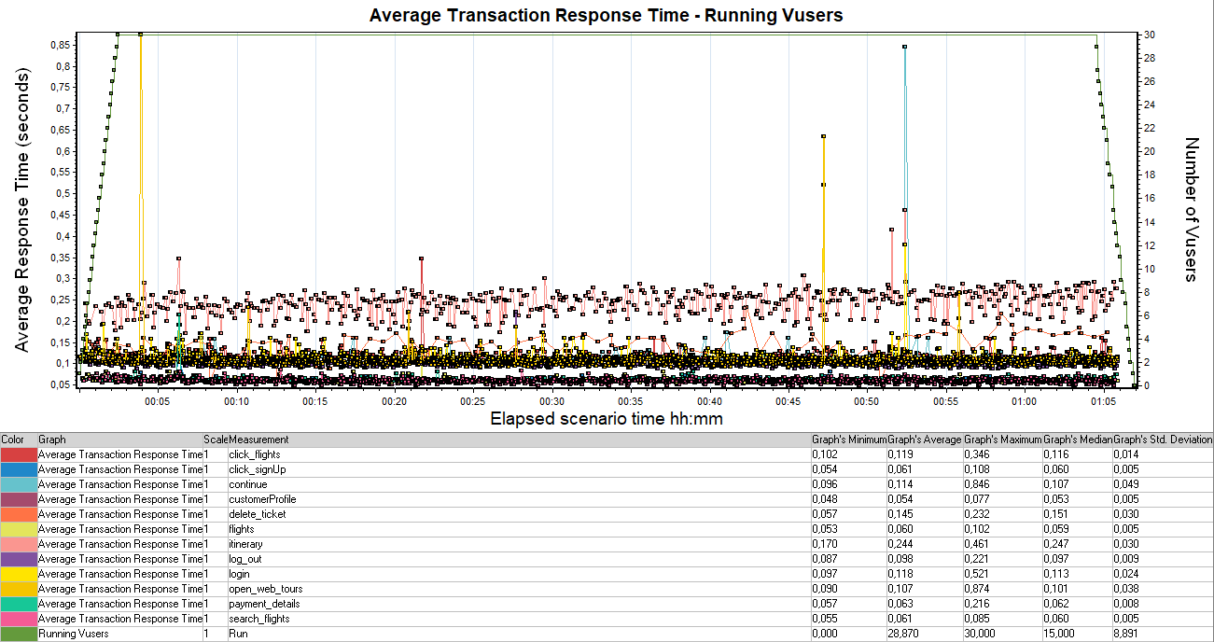

График 4.3 Transaction per second.

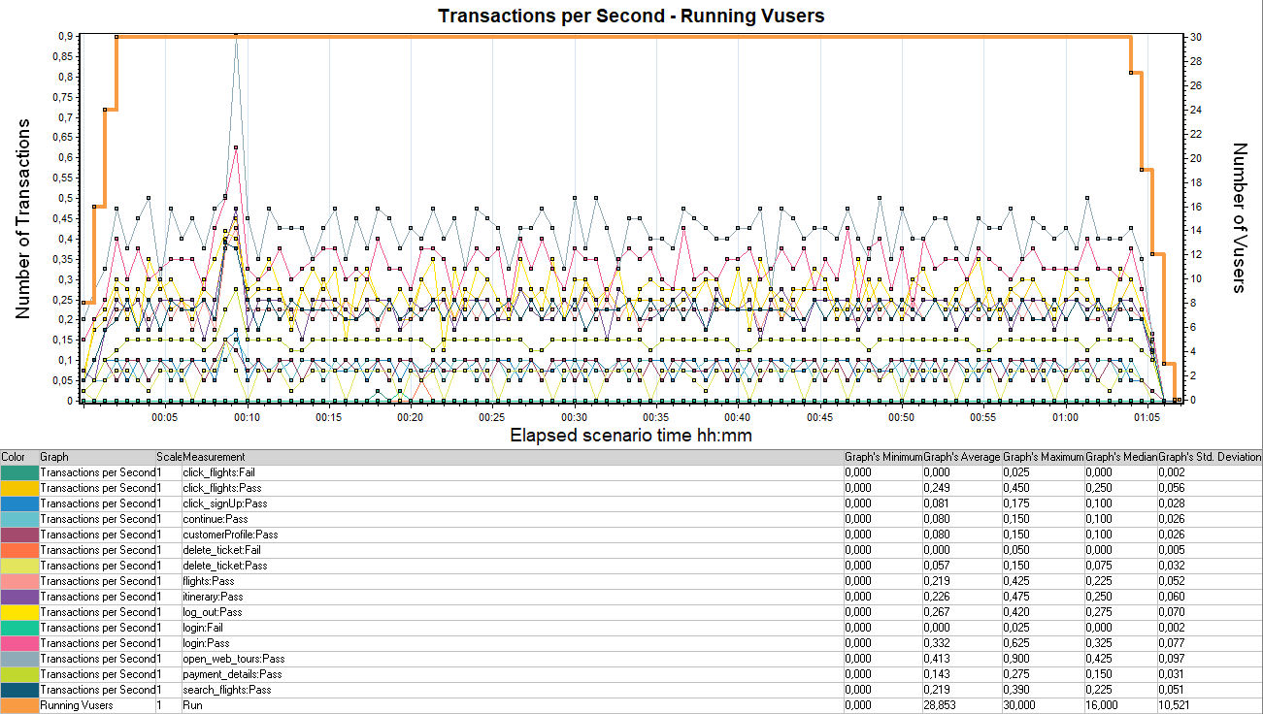
График 4.4 Hits per Second.

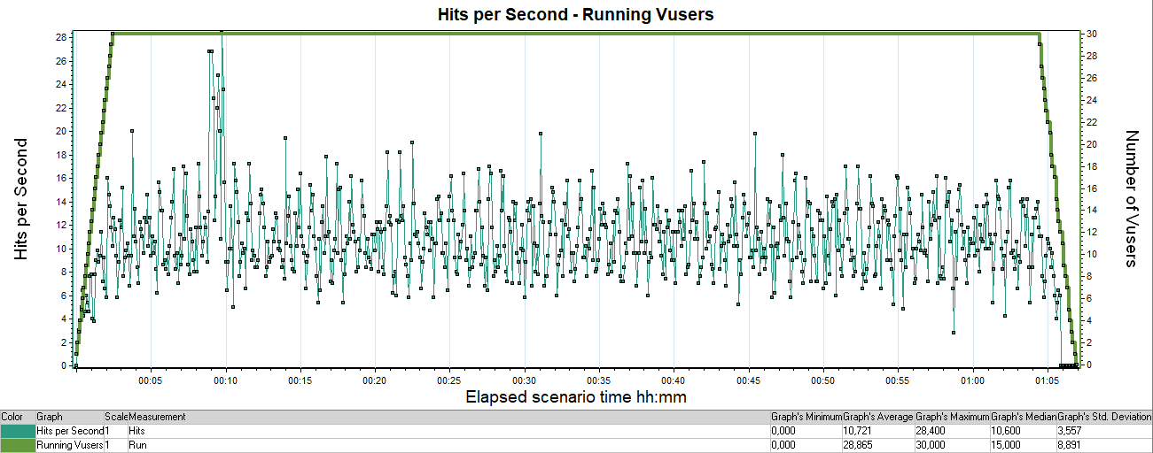

График 4.5 Утилизация CPU
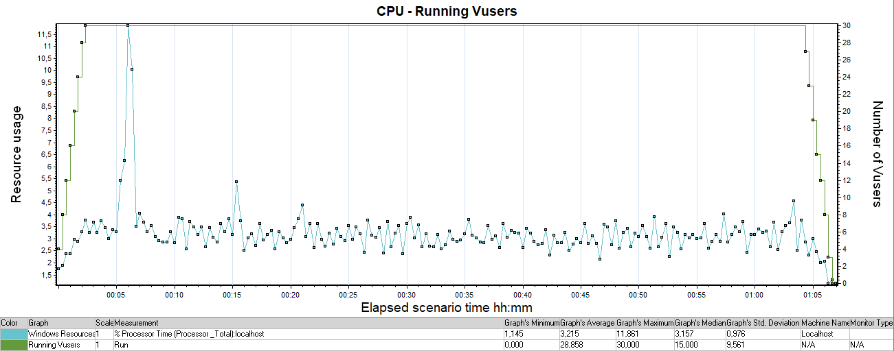

График 4.6 Утилизация RAM

